Лекция
Проектирование программного обеспечения
Содержание
ОБЪЕКТНО-ОРИЕНТИРОВАННОЕ ПРОЕКТИРОВАНИЕ 2
ПРОЕКТИРОВАНИЕ АРХИТЕКТУРЫ СИСТЕМЫ 2
ПРОЕКТИРОВАНИЕ ЭЛЕМЕНТОВ СИСТЕМЫ 14
! Следует запомнить 24
S Основные понятия 24
? Вопросы для самоконтроля 24

ОБЪЕКТНО-ОРИЕНТИРОВАННОЕ ПРОЕКТИРОВАНИЕ
Целью объектно-ориентированного проектирования является адаптация предварительного системного проекта (набора классов «анализа»), составляющего стабильную основу архитектуры системы, к среде реализации с учетом всех нефункциональных требований.
Объектно-ориентированное проектирование включает два вида деятельности:
- проектирование архитектуры системы;
- проектирование элементов системы.
Их изложение будет сопровождаться примерами из системы регистрации учебного заведения.

ПРОЕКТИРОВАНИЕ АРХИТЕКТУРЫ СИСТЕМЫ
Проектирование архитектуры системы выполняется архитектором системы и включает в себя:
- идентификацию архитектурных решений и механизмов, необходимых для проектирования системы;
- анализ взаимодействий между классами анализа, выявление подсистем и интерфейсов;
- формирование архитектурных уровней;
- проектирование структуры потоков управления;
- проектирование конфигурации системы.
Идентификация архитектурных решений и механизмов
В процессе проектирования определяются детали реализации архитектурных механизмов, обозначенных в процессе анализа.
Поскольку практически все механизмы — это некоторые типовые решения (образцы), они документируются в проекте (модели) с помощью кооперации со стереотипом «mechanism», при этом структурная часть механизма описывается с помощью диаграмм классов, а поведение — с помощью диаграмм взаимодействия.
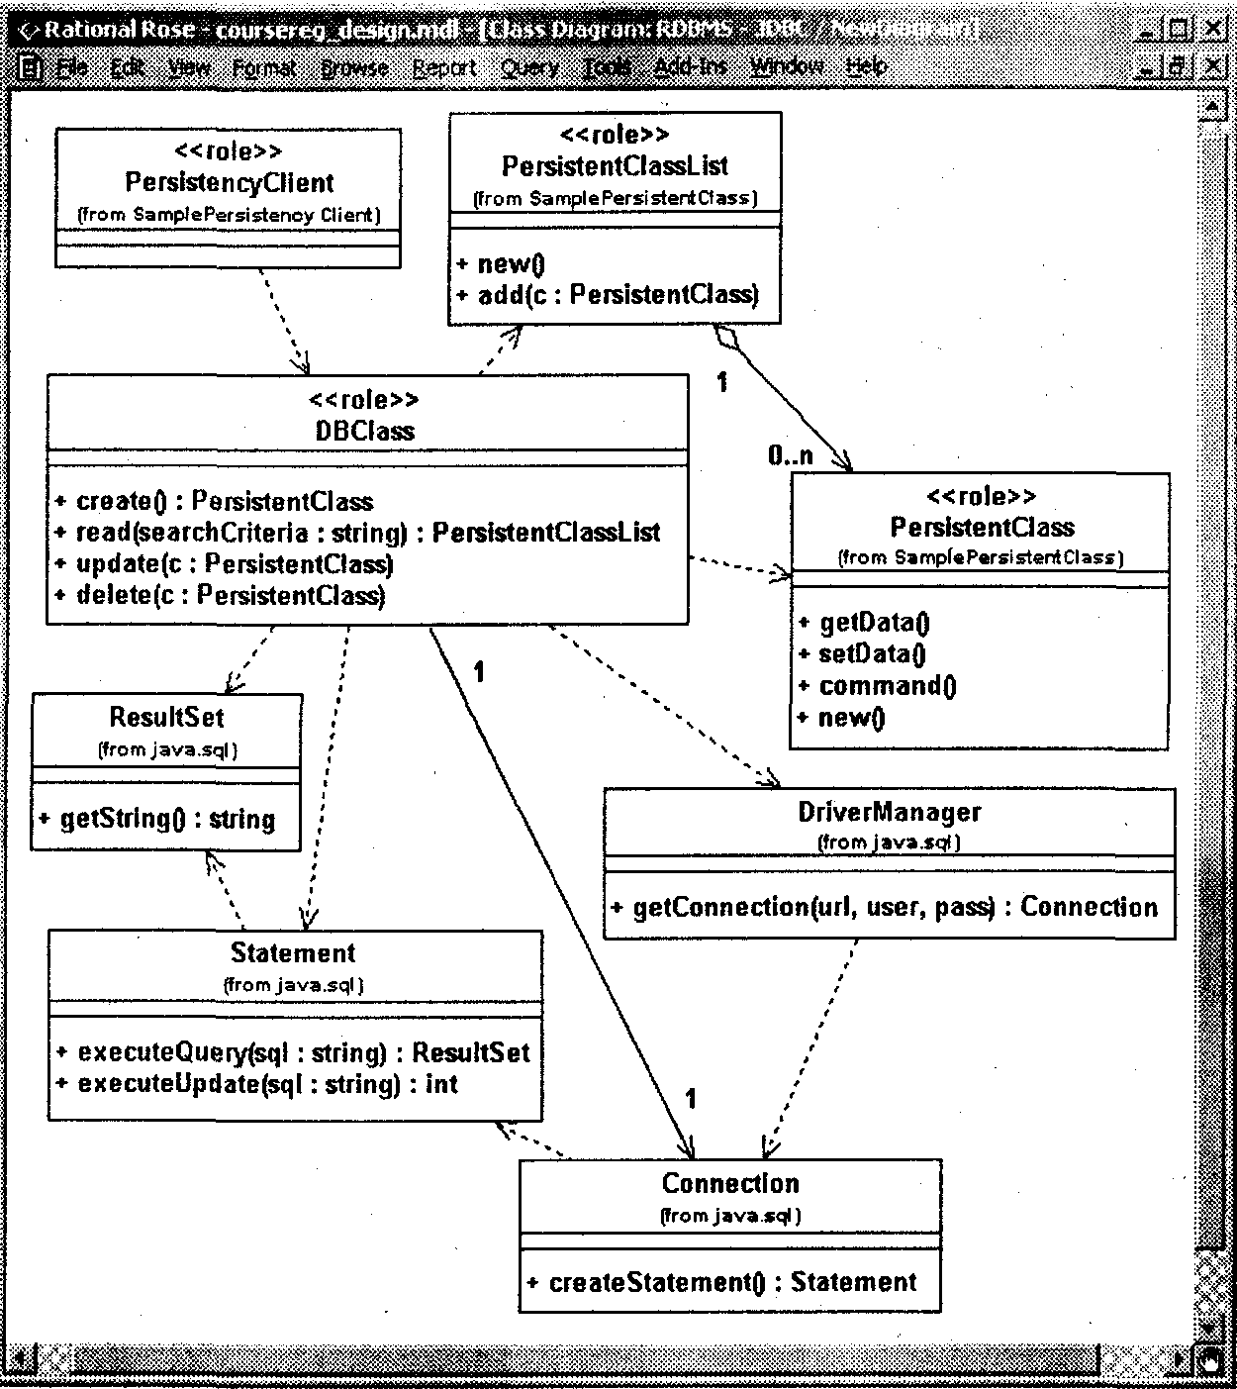
Рис. 4.18. Диаграмма классов кооперации, описывающей JDBC
В качестве примера рассмотрим механизм хранения данных в БД. Предположим, что в проекте системы регистрации в качестве языка программирования используется Java. Поскольку существующая система каталога курсов функционирует на основе реляционной СУБД, таким механизмом, обеспечивающим доступ к этой внешней базе данных, должен быть JDBC (Java Database Connectivity). На рис. 4.18 показана диаграмма классов образца, описывающего JDBC.
Все классы, изображенные на данной диаграмме, можно разделить на две группы:
- Собственно классы JDBC (DriverManager, Connection, Statement, ResultSet), которые отвечают за реализацию запроса к БД (выполнение оператора SQL). Эти классы принадлежат к архитектурному уровню Middleware и входят в соответствующий пакет.
- Классы со стереотипом «role», являющиеся «заполнителями» (placeholders) реальных классов, создаваемых разработчиком системы. Они выполняют следующее назначение:
DBCIass — отвечает за чтение и запись данных. Класс такого типа создается для каждого устойчивого (persistent) класса, или, иначе говоря, класса, данные которого будут храниться в некоторой БД (в данном случае — в таблицах реляционной БД). Например, в системе регистрации на курсы в процессе анализа в соответствии с образцом Information Expert определено, что класс-сущность Course должен отвечать за сохранение информации об учебных курсах в базе данных. Однако при этом, как было сказано в данном образце, возникает проблема перегруженности класса лишними обязанностями, поскольку класс Course должен непосредственно содержать вызовы сервисов JDBC. Разделение основных функций системы на уровни (применение образца «Уровни») в данном случае означает, что обязанности взаимодействия с БД выносятся из класса Course в класс DBCourse.
PersistencyClient — класс, запрашивающий создание, чтение, обновление или удаление данных.
PersistentClass — класс-сущность, объекты которого содержат необходимые данные.
PersistentClassList — список объектов, являющихся результатом запроса к БД - выполнения операции DBCIass.readQ.
Выполнение операций, реализуемых механизмом JDBC (операций класса DBCIass), документируется с помощью диаграмм взаимодействия. Одна из таких диаграмм — кооперативная диаграмма, показывающая выполнение операции создания новых данных (create), приведена на рис. 4.19.
Из диаграммы на рис. 4.19 видно, что для создания новых данных (нового класса) объект PersistencyClient запрашивает
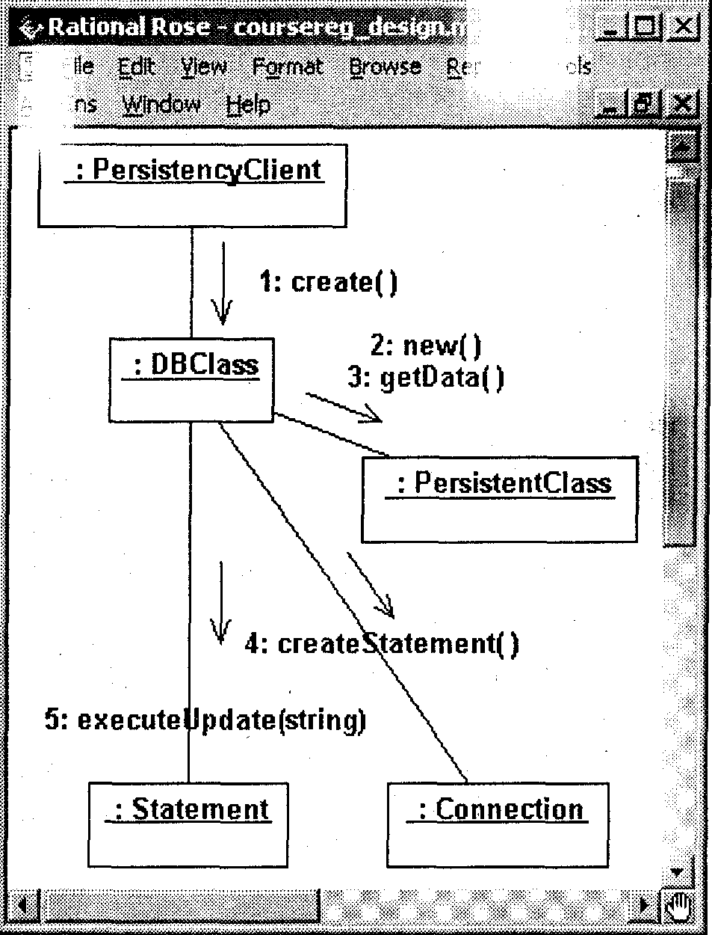
Рис. 4.19. Диаграмма выполнения операции create
DBClass. DBClass создает новый объект PersistentClass и загружает в него данные. Затем DBClass создает новый оператор SQL, используя операцию createStatementQ класса Connection. В результате выполнения этого оператора данные помещаются в БД.
Выявление подсистем и интерфейсов
Декомпозиция системы на подсистемы реализует принцип модульности (см. подразд. 2.4.1). Целями такой декомпозиции являются:
- повышение уровня абстракции системы;
- декомпозиция системы на части, которые могут независимо: конфигурироваться или поставляться;
- разрабатываться (при условии стабильности интерфейсов);
- размещаться в распределенной среде;
- изменяться без воздействия на остальные части системы;
- разделение 'системы на части из соображений ограничения доступа к основным ресурсам;
- представление существующих продуктов или внешних систем (компонентов), которые не подлежат изменениям.
Первым действием архитектора при выявлении подсистем является преобразование классов анализа в проектные классы (design classes). По каждому классу анализа принимается одно из двух решений:
- класс анализа отображается в проектный класс, если он простой или представляет единственную логическую абстракцию;
- сложный класс анализа может быть разбит на несколько классов, преобразован в пакет или в подсистему.
Объединение классов в подсистемы осуществляется, исходя из следующих соображений:
- функциональная связь: объединяются классы, участвующие в реализации варианта использования и взаимодействующие только друг с другом;
- обязательность: совокупность классов, реализующая функциональность, которая может быть удалена из системы или заменена на альтернативную;
- связанность: объединение в подсистемы сильно связанных классов;
- распределение: объединение классов, размещенных на конкретном узле сети.
- Примеры возможных подсистем:
- совокупность классов, обеспечивающих сложный комплекс функций (например, обеспечение безопасности и защиты данных);
- граничные классы, реализующие сложный пользовательский интерфейс или интерфейс с внешними системами;
- различные продукты: коммуникационное ПО, доступ к базам данных, общие утилиты (библиотеки), различные прикладные пакеты.
При создании подсистем в модели выполняются следующие преобразования:
- •объединяемые классы помещаются в специальный пакет с именем подсистемы и стереотипом «subsystem»;
- спецификации операций классов, образующих подсистему, выносятся в интерфейс подсистемы — класс со стереотипом «Interface»;
- описание интерфейса должно включать:
- имя интерфейса, отражающее его роль в системе; текстовое описание интерфейса размером в небольшой абзац, отражающее его обязанности;
- описание операций интерфейса (имя, отражающее результат операции, алгоритм выполнения операции, возвращаемое значение, параметры с их типами); характер использования операций интерфейса и порядок их выполнения документируется с помощью диаграмм взаимодействия, описывающих взаимодействие классов подсистемы при реализации операций интерфейса, которые вместе с диаграммой классов подсистемы объединяются в кооперацию с именем интерфейса и стереотипом «interface realization»;
- •в подсистеме создается класс-посредник со стереотипом «subsystem proxy», управляющий реализацией операций интерфейса.
Все интерфейсы подсистем должны быть полностью определены в процессе проектирования архитектуры, поскольку они будут служить в качестве точек синхронизации при параллельной разработке системы.
В качестве примера (для системы регистрации) приведем подсистему CourseCatalogSystem, которая создана вместо граничного класса CourseCatalogSystem. Диаграммы классов и взаимодействия, описывающие данную подсистему и ее интерфейс, приведены на рис. 4.20—4.22. Классы DBCourseOfferring и CourseOfferringList отвечают за взаимодействие с БД каталога курсов в рамках JDBC. Объект CourseCatalogSystem Client на рис. 4.22 может принадлежать либо классу CloseRegistrationController, либо классу RegistrationController, в зависимости от того, в каком из вариантов использования запрашивается каталог курсов.
Формирование архитектурных уровней
В процессе анализа было принято предварительное решение о выделении архитектурных уровней (в случае системы регистрации — четырех уровней в соответствии с образцом «Уровни»). В процессе проектирования все элементы системы должны быть
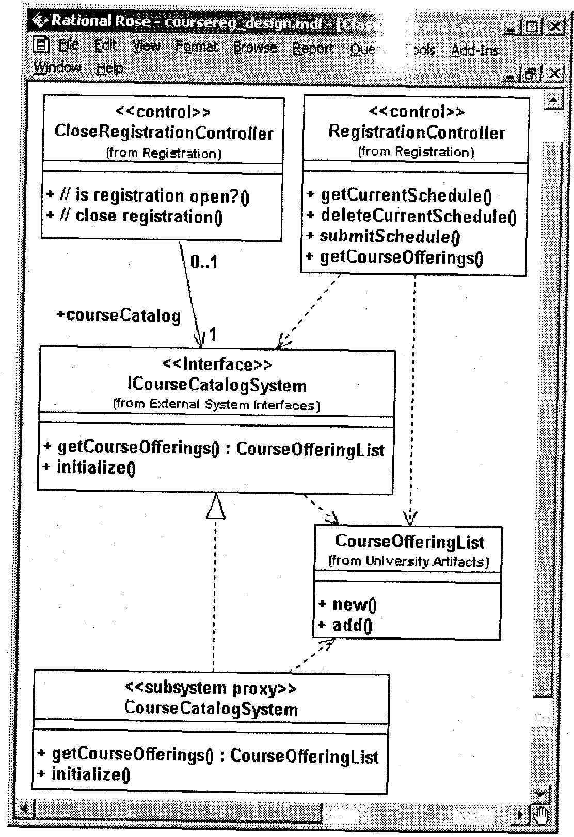
рис. 4.20. Контекст подсистемы CourseCatalogSystem с точки зрения архитектора
распределены по данным уровням. С точки зрения модели это означает распределение проектных классов по пакетам, соответствующим архитектурным уровням (пакетам со стереотипом «layer»). В сложной системе архитектурные уровни могут разбиваться на подуровни, количество и структура которых, как бы
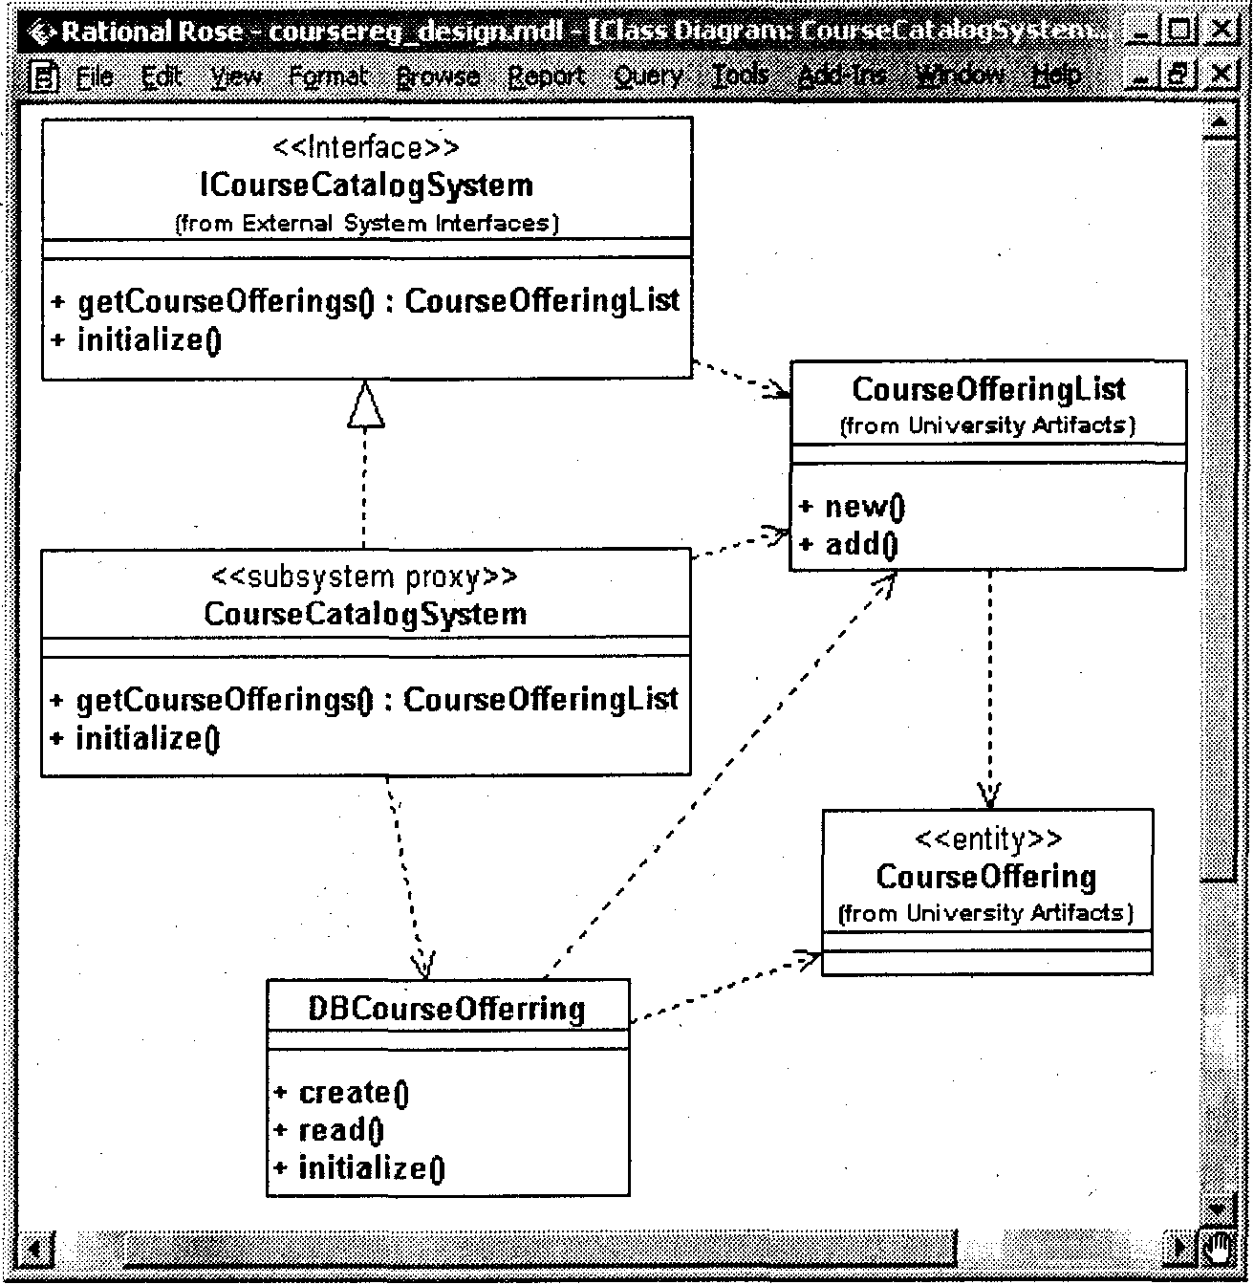
Рис. 4.21. Диаграмма классов подсистемы CourseCatalogSystem с точки зрения проектировщика
ло сказано выше, зависят от сложности предметной области и среды реализации. Подуровни могут формироваться, исходя из следующих критериев:
- группировка элементов с максимальной связанностью;
- распределение в соответствии со структурой организации (обычно это касается верхних уровней архитектуры);
- распределение в соответствии с различными областями компетенции разработчиков (предметная область, сети, коммуникации, базы данных, безопасность и др.);
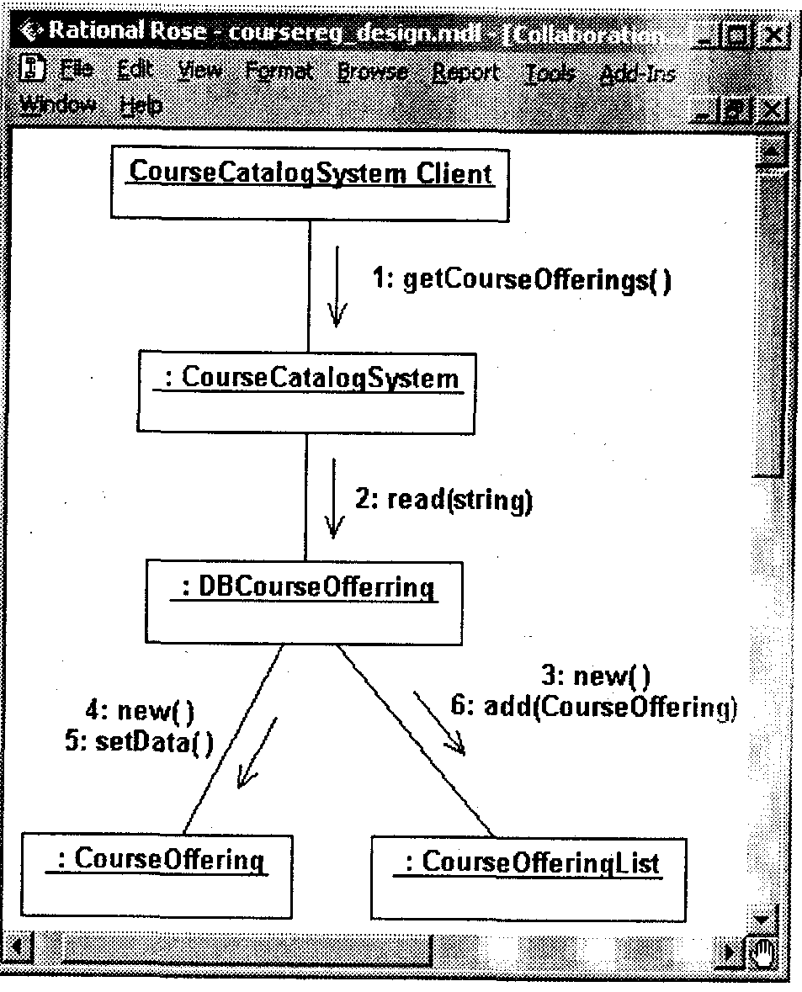
Рис. 4.22. Кооперативная диаграмма, описывающая реализацию операции интерфейса getCourseOfierings
- группировка отдельных компонентов распределенной системы;
- распределение в соответствии с различной степенью безопасности и секретности.
Пример выделения архитектурных уровней и объединения элементов модели в пакеты для системы регистрации приведен на рис. 4.23.
Данное представление отражает следующие решения, принятые архитектором:
- выделены три архитектурных уровня (созданы три пакета со стереотипом «layer»);
в пакете Application создан пакет Registration, куда включены граничные и управляющие классы;
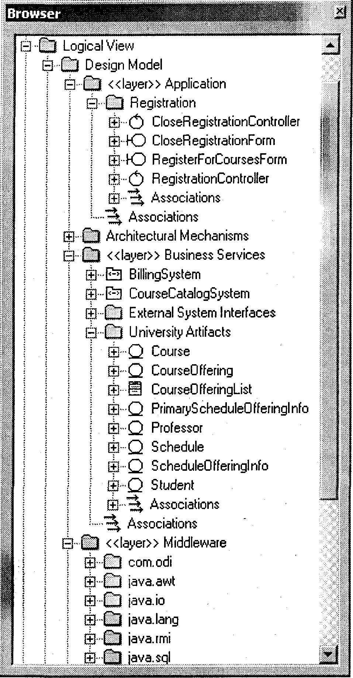
Рис. 4.23. Представление структуры модели в процессе проектирования
- граничные классы BillingSystern и CourseCatalogSystem преобразованы в подсистемы;
- в пакет Business Services, помимо подсистем, включены еще два пакета: пакет External System Interfaces включает интерфейсы подсистем (классы со стереотипом «Interface»), a пакет University Artifacts — все классы-сущности.
Проектирование структуры потоков управления
Проектирование структуры потоков управления выполняется при наличии в системе параллельных процессов (параллелизма). Цель проектирования — выявление существующих в системе процессов, характера их взаимодействия, создания, уничтожения и отображения в среду реализации. Требование параллелизма возникает в следующих случаях:
- необходимо распределение обработки между различными процессорами или узлами;
- система управляется потоком событий (event-driven system);
- вычисления в системе обладают высокой интенсивностью;
- • в системе одновременно работает много пользователей.
Например, система регистрации курсов обладает свойством параллелизма, поскольку она должна допускать одновременную работу многих пользователей (студентов и профессоров), каждый из которых порождает в системе отдельный процесс.
Понятие процесс (process) трактуется следующим образом:
- это ресурсоемкий поток управления, который может выполняться параллельно с другими процессами;
- он выполняется в независимом адресном пространстве и в случае высокой сложности может разделяться на два потока или более;
- объект любого класса должен существовать внутри хотя бы одного процесса.
Поток (thread) — это облегченный поток управления, который может выполняться параллельно с другими потоками в рамках одного и того же процесса в общем адресном пространстве. Необходимость создания потоков в системе регистрации курсов диктуется следующими требованиями:
- если курс окажется заполненным в то время, когда студент формирует свой учебный график, включающий данный курс, то он должен быть извещен об этом (необходим неза висимый процесс, управляющий доступом к информации конкретных курсов);
- существующая база данных каталога курсов не обеспечивает требуемую производительность (необходим процесс промежуточной обработки — подкачки данных).
Реализация процессов, и потоков обеспечивается средствами операционной системы.
Для моделирования структуры потоков управления используются так называемые активные классы — классы со стереотипами «process» и «thread». Активный класс владеет собственным процессом или потоком и может инициировать управляющие воздействия. Связи между процессами моделируются как зависимости. Потоки могут существовать только внутри процессов, поэтому связи между процессами и потоками моделируются как композиции. Модель потоков управления помещается в пакет Process View. В качестве примера на рис. 4.24 -4.26 приведены фрагменты диаграммы классов, описывающей структуру процесса регистрации студента на курсы. Активные классы, показанные на этих диаграммах, выполняют следующее назначение:
- StudentApplication — процесс, управляющий всеми функциями студента-пользователя в системе. Для каждого студента, начинающего регистрироваться на курсы, создается один объект данного класса.
- CourseRegistrationProcess — процесс, управляющий непосредственно регистрацией студента. Для каждого студента, начинающего регистрироваться на курсы, также создается один объект данного класса.
- CourseCatalogSystemAccess - управляет доступом к системе каталога курсов. Один и тот же объект .данного класса используется всеми пользователями при доступе к каталогу курсов.
- CourseCache и OfferingCache используются для асинхронного доступа к данным в БД с целью повышения производительности системы. Они представляют собой кэш для промежуточного хранения данных о курсах, извлеченных из БД.
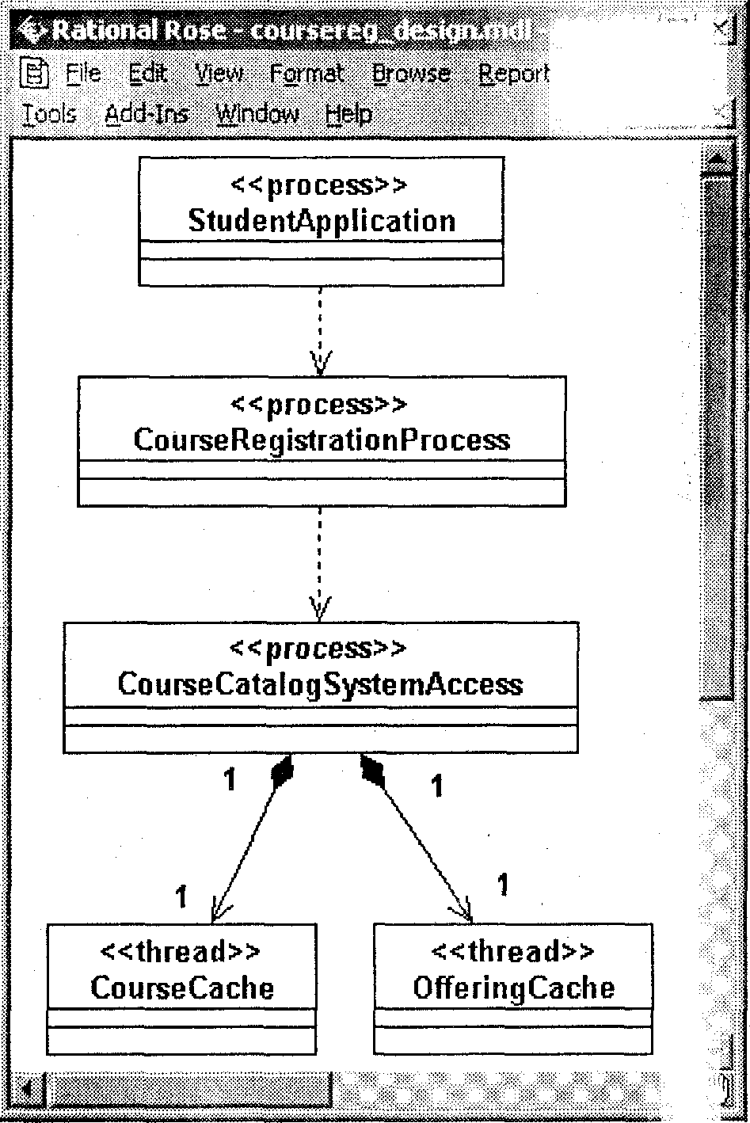
Рис. 4.24. Процессы и потоки
Проектирование конфигурации системы
Если создаваемая система является распределенной, то необходимо спроектировать ее конфигурацию в вычислительной среде, т.е. описать вычислительные ресурсы, коммуникации между ними и использование ресурсов различными системными процессами.
Распределенная сетевая конфигурация системы моделируется с помощью диаграммы размещения. Пример такой диаграммы для системы регистрации (без процессов) приведен на рис. 4.27.
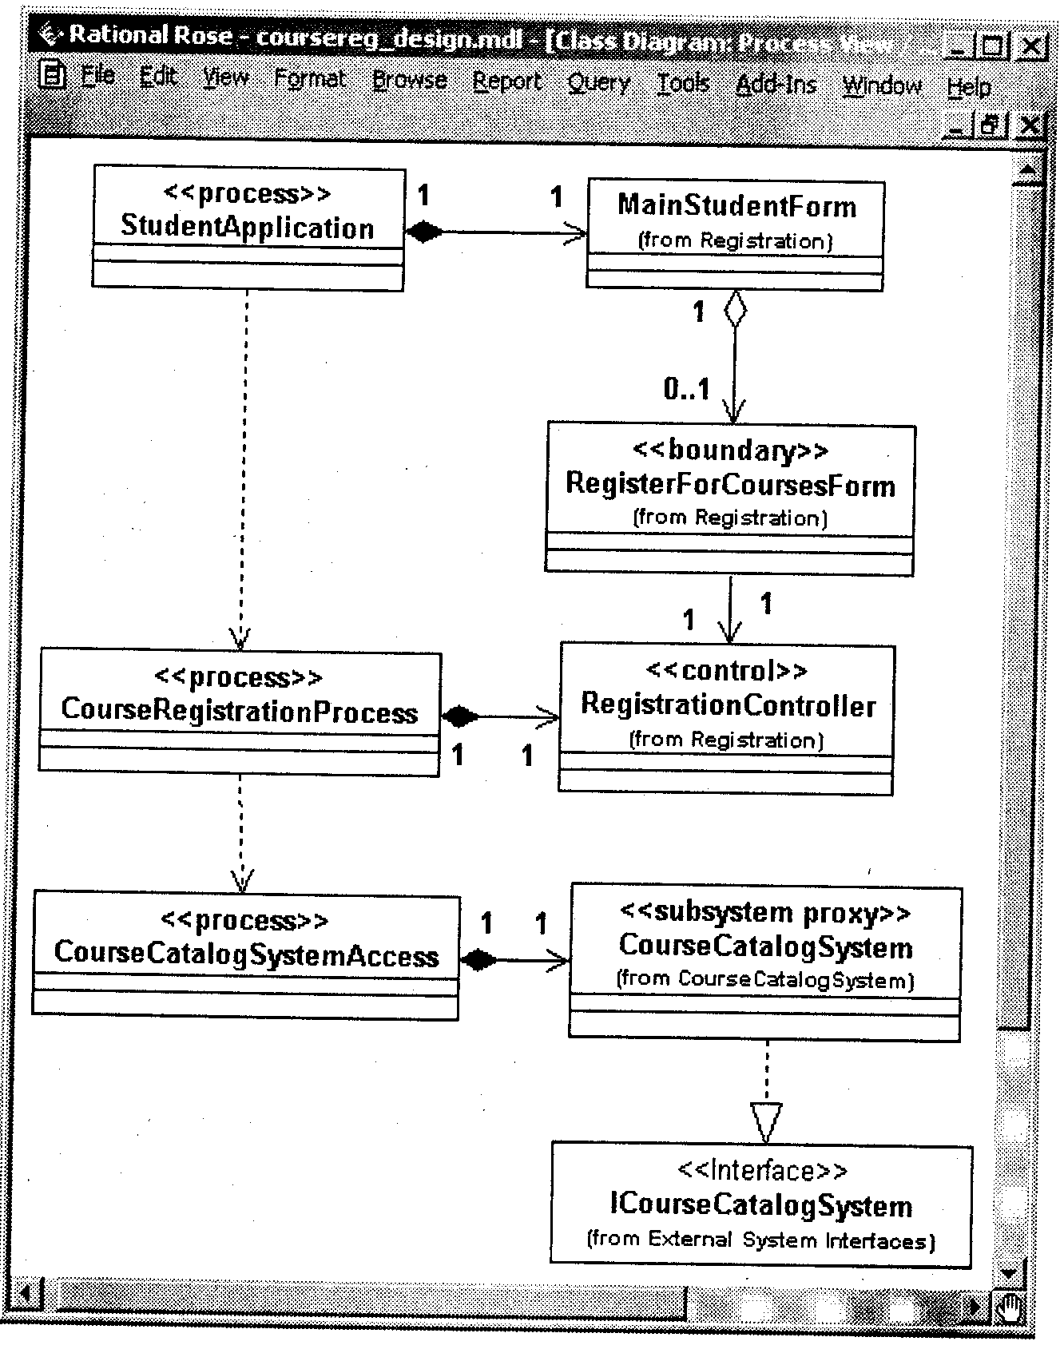
Рис. 4.25. Классы, связанные с процессами
Распределение процессов, составляющих структуру потоков управления, по узлам сети производится с учетом следующих факторов:
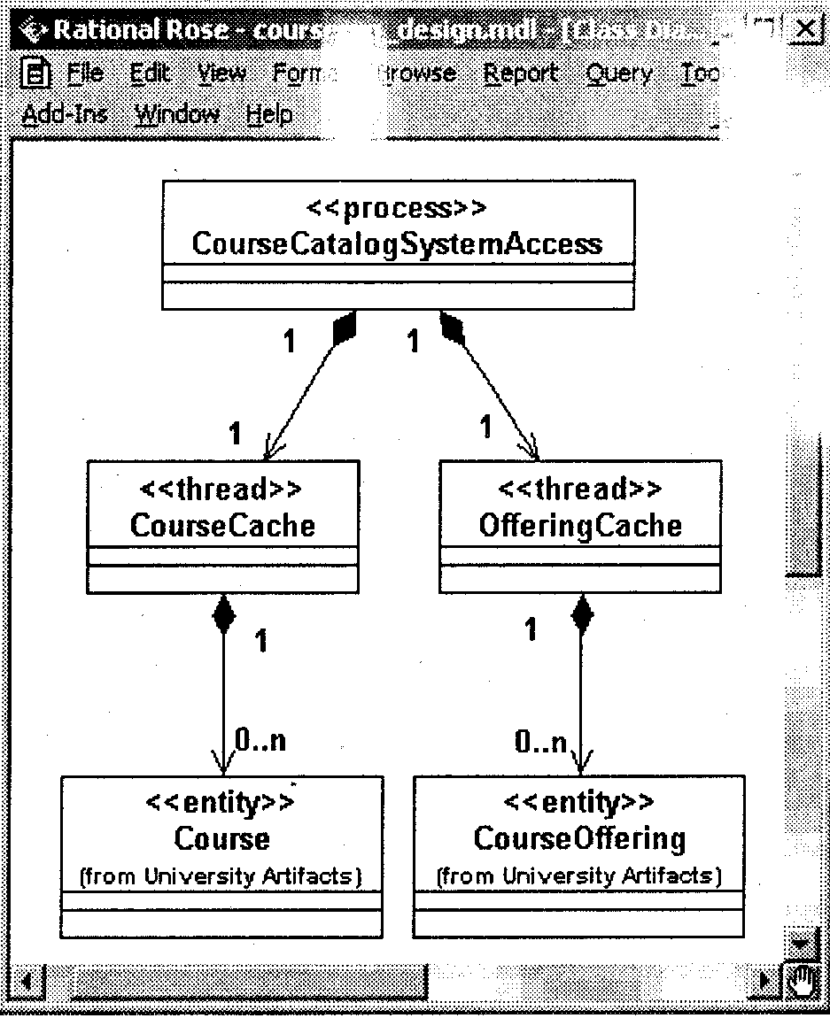
Рис. 4.26. Классы, связанные с потоками
- используемые образцы распределения (трехзвенная клиентсерверная конфигурация, «толстый» клиент, «тонкий» клиент, равноправные узлы (peer-to-peer) и т.д.);
- время отклика;
- минимизация сетевого трафика;
- мощность узла;
- надежность оборудования и коммуникаций.
Пример распределения процессов по узлам системы регистрации приведен на рис. 4.28.
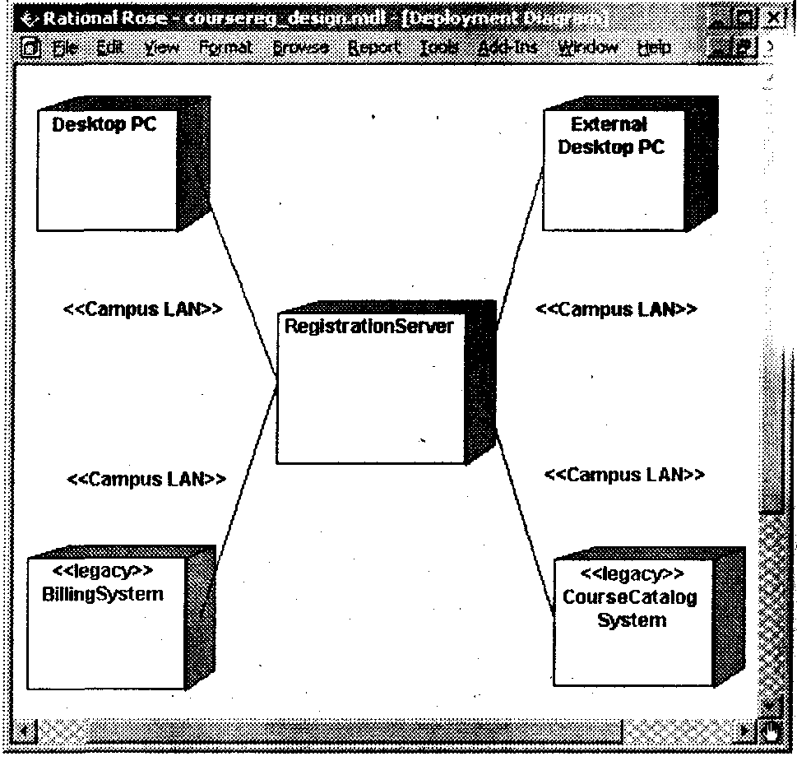
Рис. 4.27. Сетевая конфигурация системы регистрации
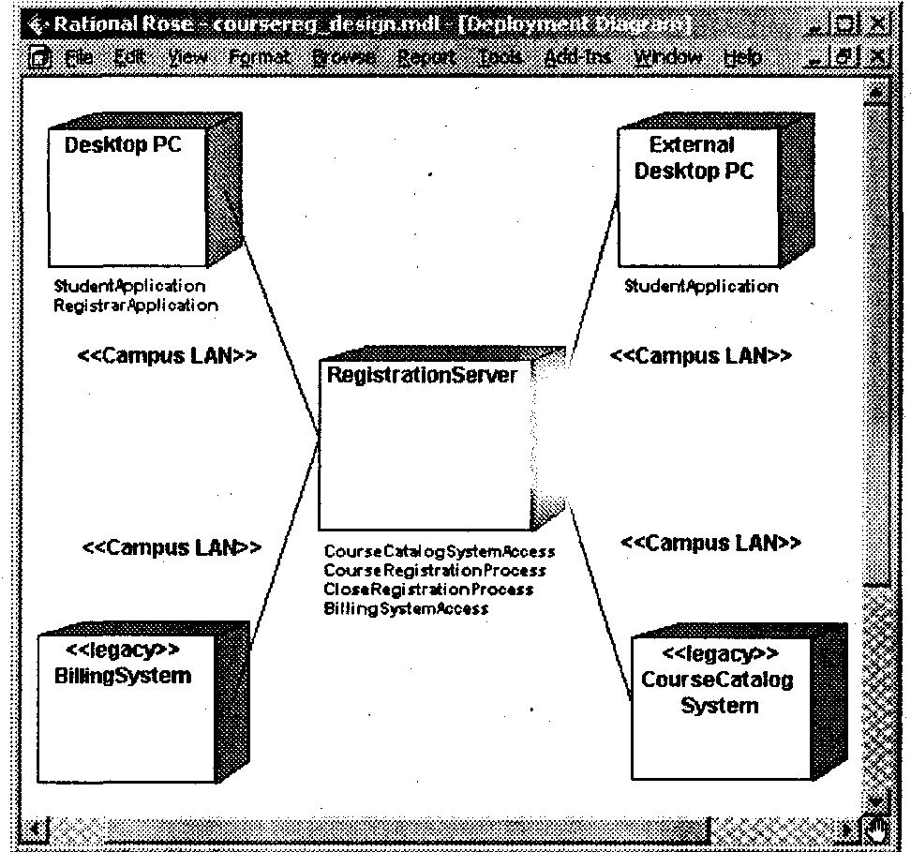
Рис. 4.28. Конфигурация системы регистрации с распределением процессов по узлам

ПРОЕКТИРОВАНИЕ ЭЛЕМЕНТОВ СИСТЕМЫ
Проектирование элементов системы выполняется проектировщиками и включает в себя:
- уточнение описания вариантов использования;
- проектирование классов;
- проектирование баз данных.
Уточнение описания вариантов использования
Уточнение описания вариантов использования заключается в модификации их диаграмм взаимодействия и диаграмм классов с учетом вновь появившихся на шаге проектирования классов и подсистем, а также проектных механизмов. Так, например, диаграммы взаимодействия варианта использования «Зарегистрироваться на курсы», изображенные на рис. 4.7 и 4.8, примут вид, показанный на рис. 4.29 и 4.30.
Объект класса CourseRegBDManager на рис. 4.29 играет роль интерфейса с объектной базой данных системы регистрации (предполагается, что данные о студентах, графиках и профессорах будут храниться в объектной БД).
Проектирование классов
Проектирование классов включает следующие действия:
- детализация проектных классов;
- уточнение операций и атрибутов;
- моделирование состояний для классов;
- уточнение связей между классами.
Детализация проектных классов. Каждый граничный класс преобразуется в некоторый набор классов, в зависимости от своего назначения. Это может быть набор элементов пользовательского интерфейса, зависящий от возможностей среды разработки, или набор классов, реализующий системный или аппаратный интерфейс.
Классы-сущности с учетом соображений производительности и защиты данных могут разбиваться на ряд классов. Основанием для разбиения является наличие в классе атрибутов с различной частотой использования или видимостью. Такие атрибуты, как правило, выделяются в отдельные классы.
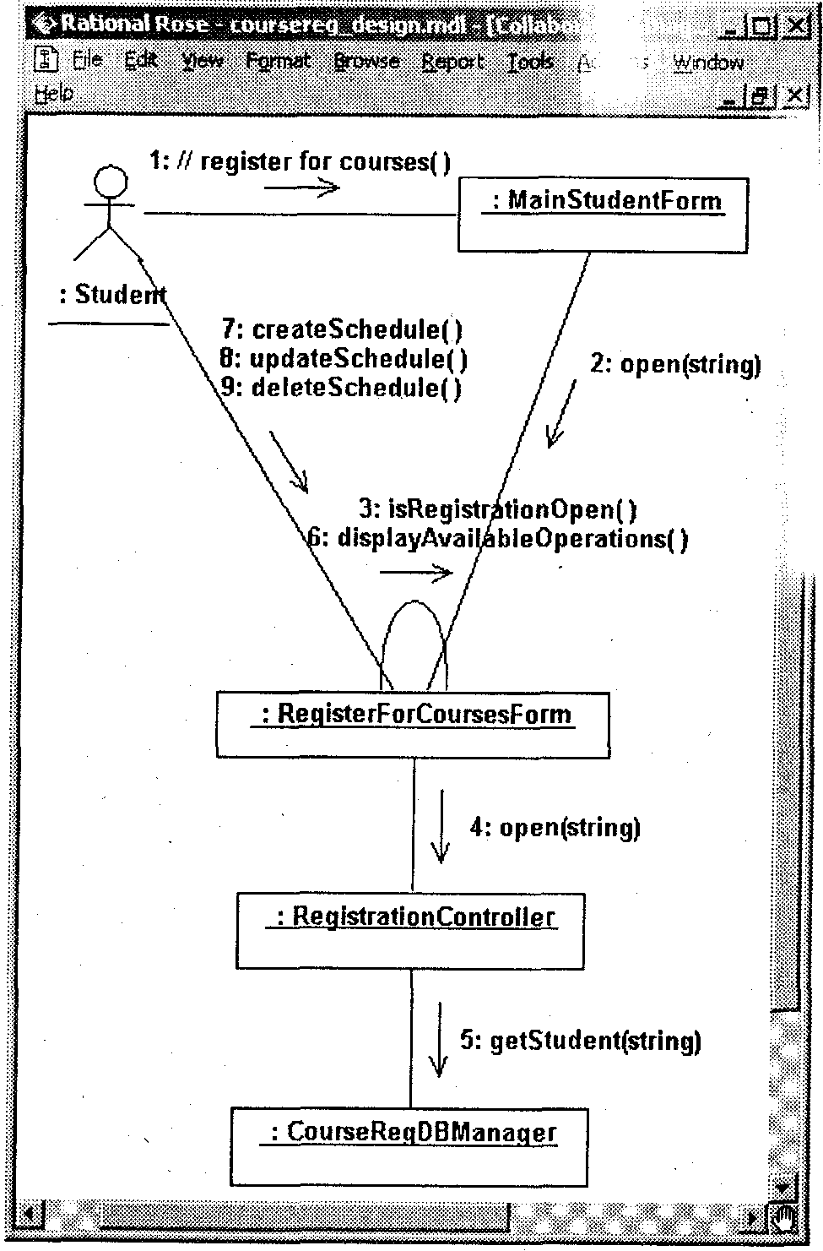
Рис. 4.29. Кооперативная диаграмма «Зарегистрироваться на курсы» — основной поток событий
Классы, реализующие простую передачу информации от граничных классов к сущностям, могут быть удалены. Сохраняются классы, выполняющие существенную работу по управлению потоками событий (управление транзакциями, распределенная обработка и т.д.).
Полученные в результате уточнения классы подлежат непосредственной реализации в коде системы.
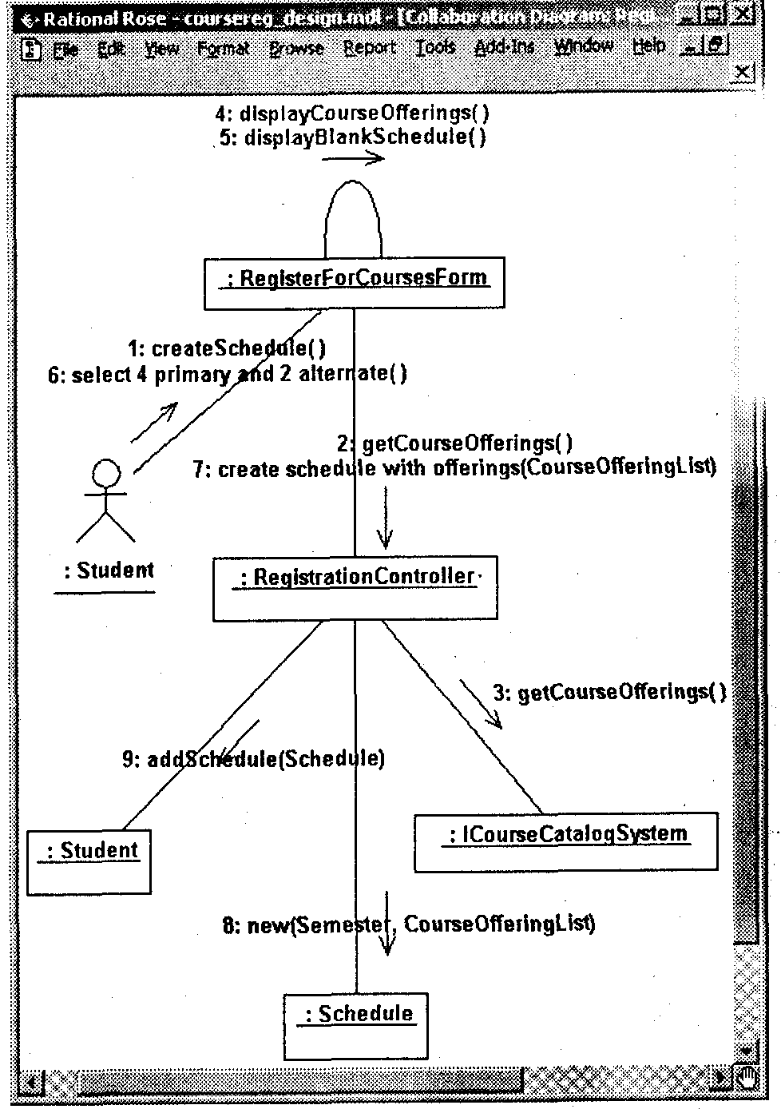
Рис. 4.30. Кооперативная диаграмма «Зарегистрироваться на курсы» -подчиненный поток «Создать график»
Уточнение операций и атрибутов. Обязанности классов, определенные в процессе анализа и документированные в виде операций «анализа», преобразуются в операции, которые будут реализованы в коде. При этом:
- каждой операции присваивается краткое имя, характеризующее ее результат;
- определяется полная сигнатура операции (в соответствии с нотацией, принятой в языке UML;
- создается краткое описание операции, включая смысл всех ее параметров;
- определяется видимость операции: public, private или protected;
- определяется область действия операции: экземпляр (операция объекта) или классификатор (операция класса);
- может быть составлено описание алгоритма выполнения операции (с использованием диаграмм деятельности в виде блок-схем, а также диаграмм взаимодействия различных объектов при выполнении операции).
- Уточнение атрибутов классов заключается в следующем:
- кроме имени атрибута, задается его тип и значение по умолчанию (необязательное);
- учитываются соглашения по именованию атрибутов, принятые в проекте и языке реализации;
- задается видимость атрибутов: public, private или protected;
- при необходимости определяются производные (вычисляемые) атрибуты.
Пример уточнения операций и атрибутов приведен на рис. 4.31.
Моделирование состояний для классов. Если некоторый объект всегда одинаково реагирует на событие, то он считается независимым от состояния по отношению к этому событию. В отличие от него зависимые от состояния объекты по-разному реагируют на одно и то же событие в зависимости от своего состояния. Обычно в экономических ИС содержится очень мало объектов, зависимых от состояния, а системы управления технологическими процессами (системы реального времени) зачастую содержат множество таких объектов.
Если в системе присутствуют зависимые от состояния объекты со сложной динамикой поведения, то для них можно построить модель, описывающую состояния объектов и переходы между ними. Эта модель представляется в виде диаграмм состояний.
В качестве примера, связанного с системой регистрации, рассмотрим поведение объекта класса CourseOffering. Диаграмма состояний строится в несколько этапов:
1. Идентификация состояний. Признаками для выявления состояний являются изменение значений атрибутов объекта или создание и уничтожение связей с другими объектами. Так, объект CourseOfTering может находиться в состоянии Open (прием на курс открыт) до тех пор, пока количество зарегистрировавшихся на него студентов не превышает 10, а как только оно станет равным 10, объект переходит в состояние Closed (прием на курс закрыт). Кроме того, объект CourseOfTering может находиться в состоянии Unassigned (его никто не ведет, т.е. отсутствует связь с каким-либо объектом Professor) или Assigned (такая связь существует).
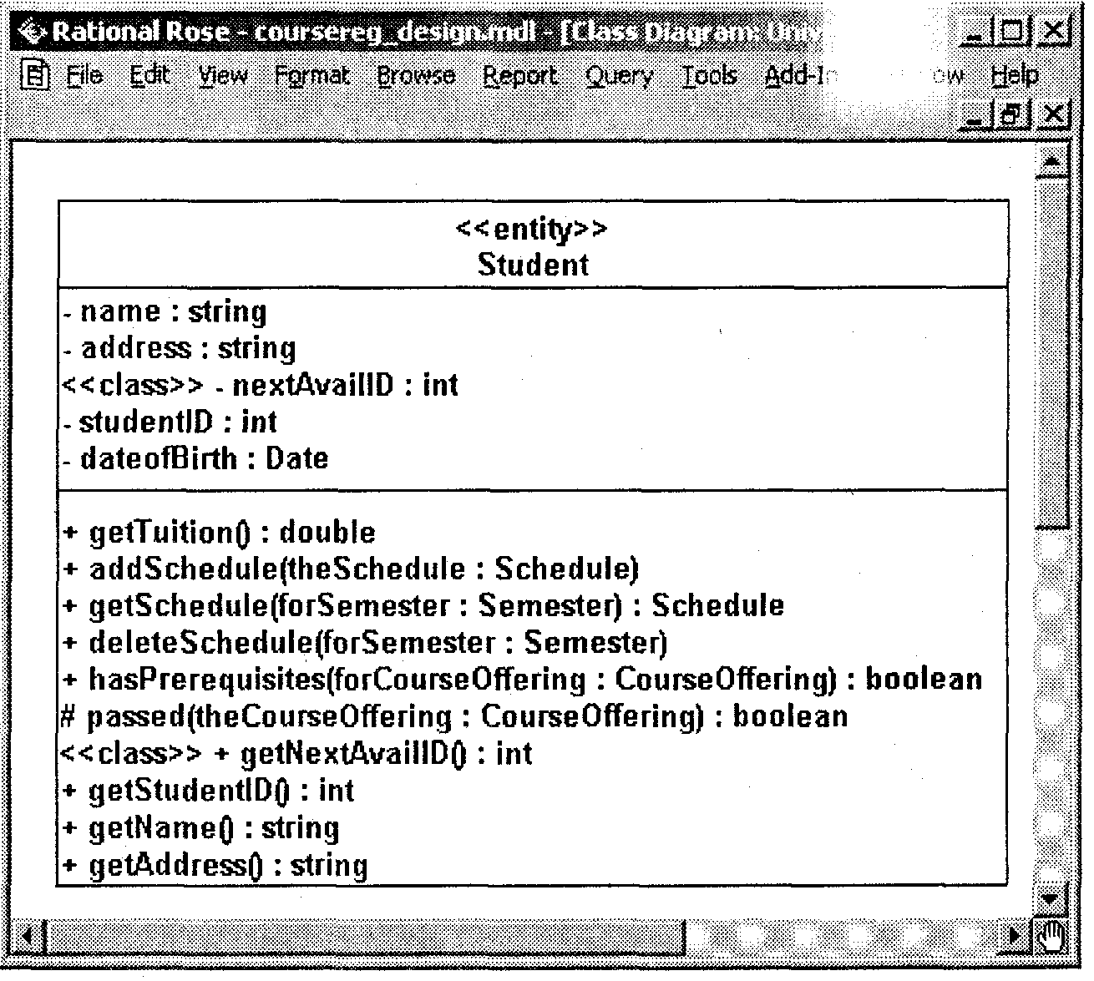
Рис. 4.31. Класс Student с полностью определенными операциями и атрибутами
2. Идентификация событий. События связаны, как правило, с выполнением некоторых операций. Так, в классе CourseOffering в результате распределения обязанностей при анализе варианта использования «Выбрать курсы для преподавания» определены две операции — addProfessor и remove Professor, связанные с выбором курса некоторым профессором (созданием новой связи) и отказом от выбранного курса (разрывом связи). Этим операциям ставятся в соответствие два события - addProfessor и removeProfessor. 3. Идентификация переходов между состояниями. Переходы вызываются событиями. Таким образом, состояния Unassigned и Assigned соединяются двумя переходами (рис. 4.32).
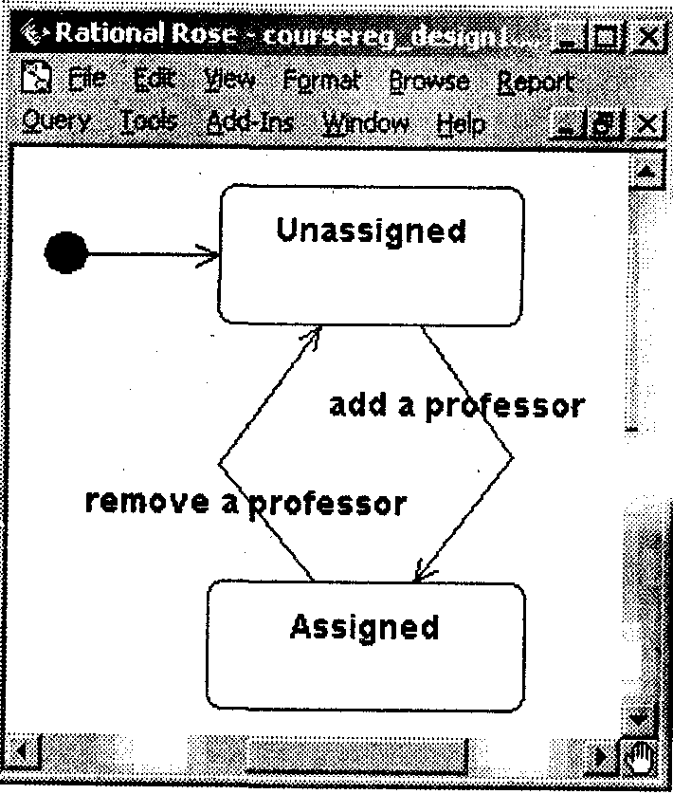
Рис. 4.32. Переходы между состояниями
Дальнейшая детализация поведения объекта CourseOffering приведет к построению диаграммы состояний, показанной на рис. 4.33. На данной диаграмме использованы такие возможности моделирования состояний, как композитные состояния (composite state) и историческое состояние (history state). В данном случае композитными состояниями являются Open и Closed, a вложенными состояниями - Unassigned, Assigned, Cancelled (курс отменен), Full (курс заполнен) и Committed (курс включен в расписание). Композитные состояния позволяют упростить диаграмму, уменьшая количество переходов, поскольку вложенные состояния наследуют все свойства и переходы композитного состояния.
Историческое состояние (обозначенное на диаграмме окружностью с буквой «Н») - это псевдосостояние, которое восстанавливает предыдущее активное состояние в композитном сое-
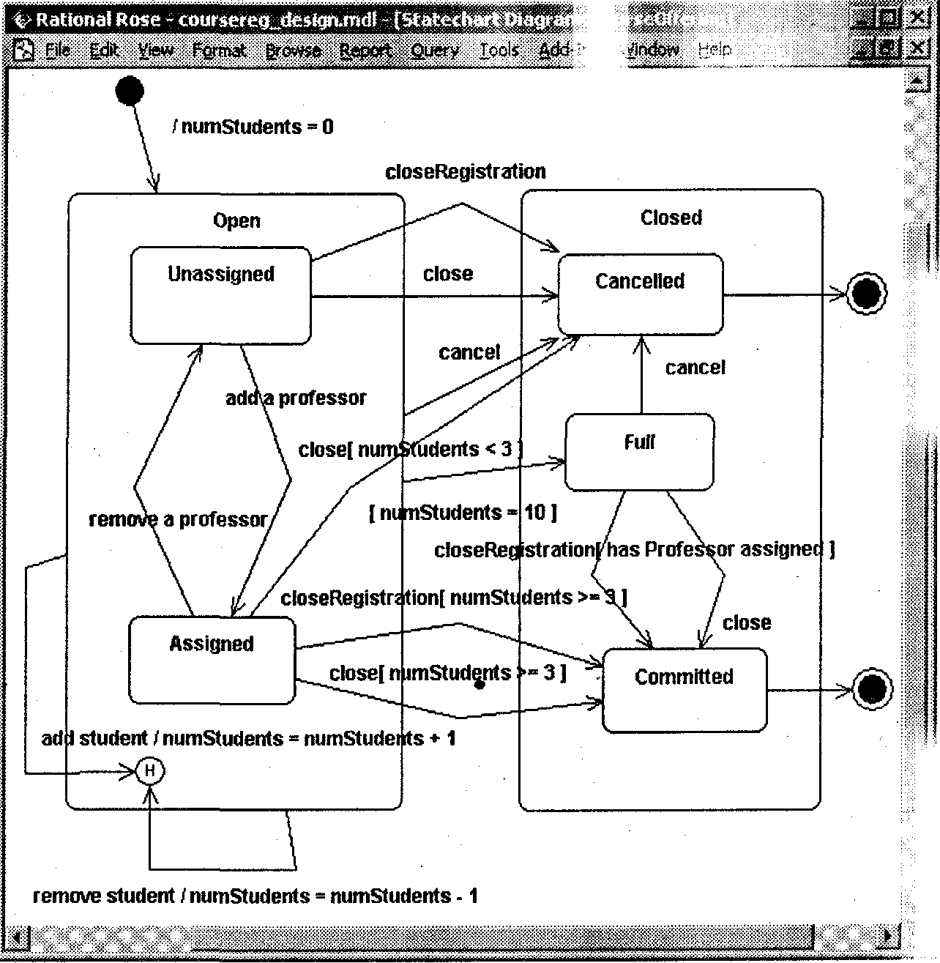
Рис. 4.33. Диаграммы состояний с композитными состояниями
тоянии. Оно позволяет композитному состоянию Open запоминать, какое из вложенных состояний (Unassigned или Assigned) было текущим в момент выхода из Open, для того, чтобы любой из переходов в Open (add student или remove student) возвращался именно в это вложенное состояние, а не в начальное состояние. Построение диаграмм состояний может оказать следующее воздействие на описание классов:
- события могут отображаться в операции класса (например, события, связанные с изменением количества студентов, записавшихся на курс, могут быть отображены в операции addStudent и removeStudent класса CourseOffering);
- особенности конкретных состояний могут повлиять на детали выполнения операций;
- описание состояний и переходов может помочь при определении атрибутов класса (например, значение количества студентов, записавшихся на курс (numStudents), может быть добавлено в класс CourseOffering в качестве производного атрибута).
- Уточнение связей между классами. В процессе проектирования связи между классами (ассоциации, агрегации и обобщения) подлежат уточнению.
- Ассоциации между граничными и управляющими классами отражают связи, динамически возникающие между соответствующими объектами в потоке управления. Для таких связей достаточно обеспечить видимость классов, поэтому они преобразуются в зависимости.
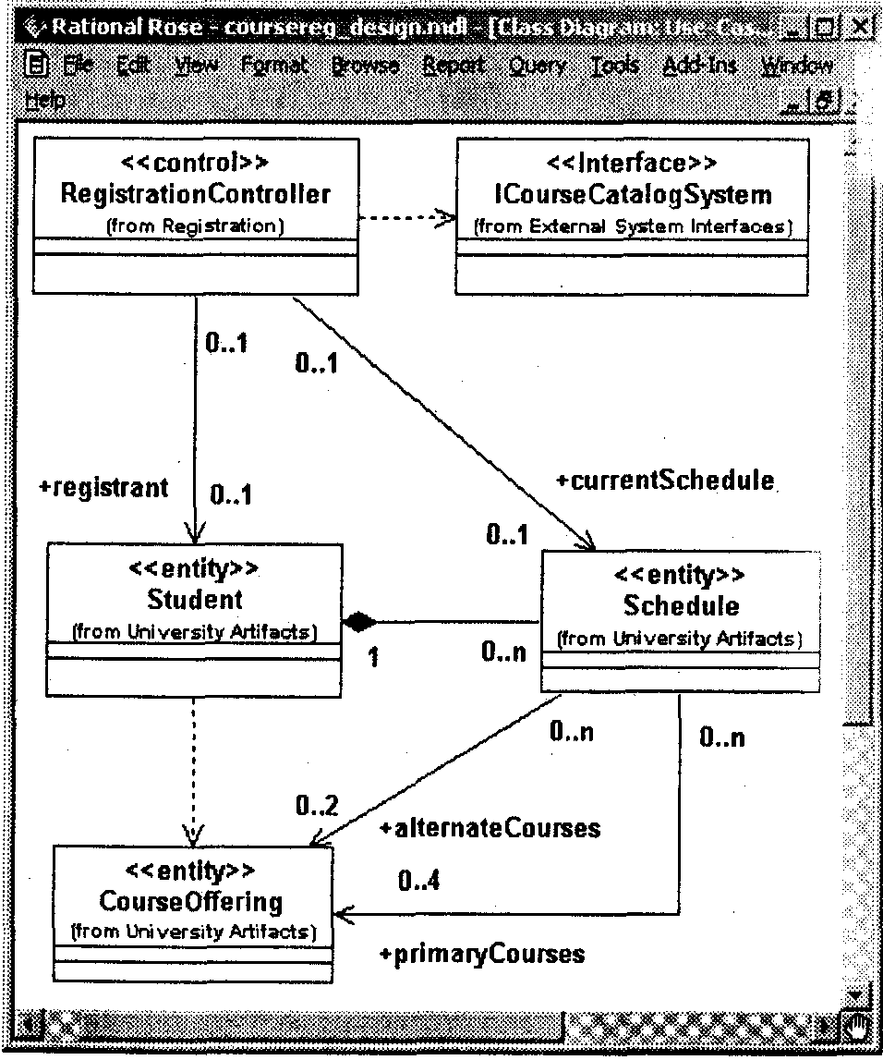
Рис. 4.34. Пример преобразования ассоциаций и агрегаций
- Если для некоторых ассоциаций нет необходимости в двунаправленной связи, то вводятся направления навигации.
- Агрегации, обладающие свойствами композиции (см. подразд. 2.4.2), преобразуются в связи композиции.
Пример преобразования связей в соответствии с данными рекомендациями для классов варианта использования «Зарегистрироваться на курсы», приведен на рис. 4.34. Ассоциация между управляющим и граничным классами преобразована в зависимость. Агрегация между классами Student и Schedule обладает свойствами композиции. Нагфавления навигации на ассоциациях между классами Schedule и CourseOffering введены по следующим соображениям: нет необходимости в получении списка графиков, в которых присутствует какой-либо курс, и количество графиков относительно мало по сравнению с количеством конкретных курсов.
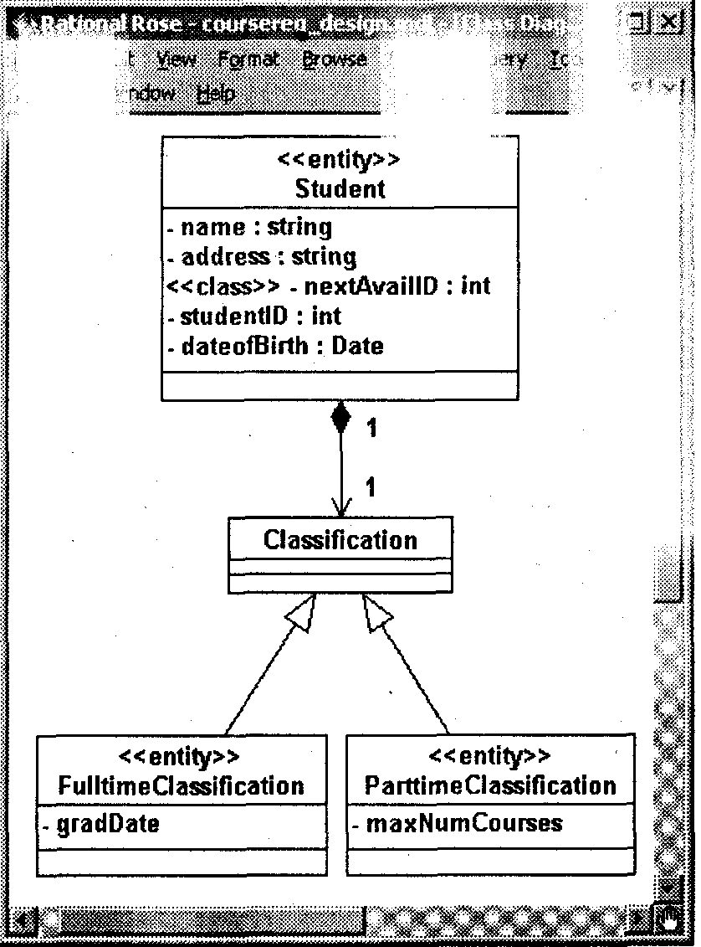
Рис. 4.35. Преобразование обобщения
Связи обобщения могут преобразовываться в ситуациях с так называемой метаморфозой подтипов. Например, в случае с системой регистрации студент может переходить с очной формы обучения на вечернюю, т.е. объект Student может менять свой подтип. При таком изменении придется модифицировать описание объекта в системе. Чтобы избежать этой модификации и тем самым повысить устойчивость системы, иерархия наследования реализуется с помощью классификации, как показано на рис. 4.35.
Проектирование баз данных
Проектирование БД зависит от типа используемой для хранения данных СУБД - объектной или реляционной. Для объектных БД никакого проектирования не требуется, поскольку классы-сущности непосредственно отображаютбя в БД. Для реляционных БД классы-сущности объектной модели должны быть отображены в таблицы реляционной БД. Совокупность таблиц и связей между ними может быть представлена в виде диаграммы классов, которая по существу является ER-диаграммой. Набор правил, применяемых при отображении классов в таблицы БД, фактически совпадает с правилами преобразования сущностей и связей, описанными в подразд. 4.1. В технологии RUP, в частности, для такого отображения используется специальный инструмент - Data Modeler. Он выполняет преобразование классов-сущностей в классы-таблицы с последующей генерацией описания БД на SQL.
Для описания схемы БД применяется следующий набор элементов языка UML со своими стереотипами (профиль UML):
- таблица представляется в виде класса со стереотипом «Table»;
- представление изображается в виде класса со стереотипом «View»;
- столбец таблицы представляется в виде атрибута класса с соответствующим типом данных;
- обычная ассоциация и агрегация представляются в виде ассоциации со стереотипом «Non-Identifying» (в терминологии IDEF1X — неидентифицирующей связи);
- композиция представляется в виде ассоциации со стереотипом «Identifying» (в терминологии IDEF1X - идентифицирующей связи);
- схема БД представляется в виде пакета со стереотипом «Schema», содержащего классы-таблицы;
- контейнер хранимых процедур представляется в виде класса со стереотипом «SP Container»;
- ограничения целостности, индексы и триггеры представляются в виде операций классов-таблиц со стереотипами «РК» (Primary key), «FK» (Foreign key), «Unique», «Check», «Index» и «Trigger»;
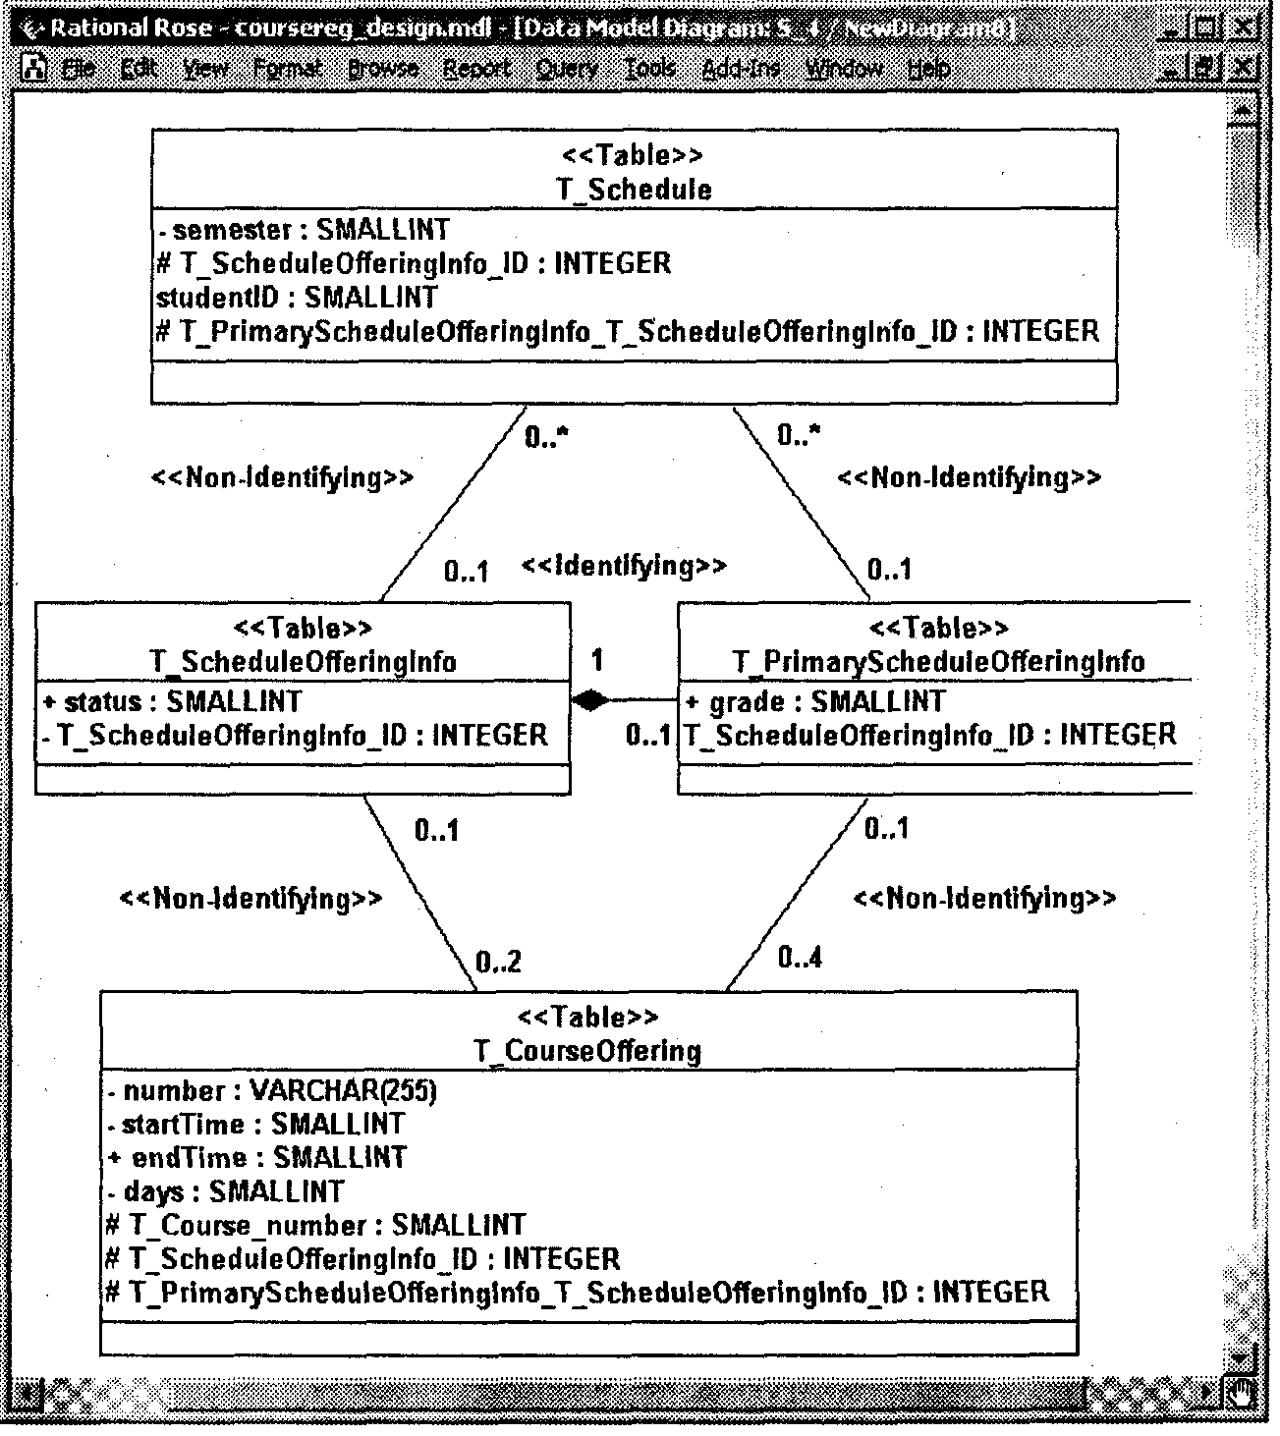
Рис. 4.36. Пример неидентифицирующих связей

- физическая база данных представляется в виде компонента со стереотипом «Database».
Примеры преобразования, выполненного для классов варианта использования «Зарегистрироваться на курсы» средствами Data Modeler, приведены на рис. 4.36 — 4.38.
На рис. 4.36 ассоциации-классы, представляющие свойства связей между классами Schedule и CourseOftering (см. рис. 4.16), преобразованы в таблицы в соответствии с правилом преобразования бинарных связей типа «многиё-ко-многим».
Идентифицирующая связь между таблицами T_Student и T_Schedule на рис. 4.37 соответствует связи композиции между классами Student и Schedule на рис. 4.34.
На рис. 4.3§ показано преобразование связи обобщения, изображенной на рис. 4.35. Здесь используется отдельная таблица для каждого подтипа (в соответствии с правилом из подразд. 4.1). Достоинства и недостатки различных способов преобразования обсуждались в подразд. 4.1). Преимуществом способа, применяемого в данном случае, является простота алгоритма автоматического преобразования, выполняемого средствами Data Modeler.
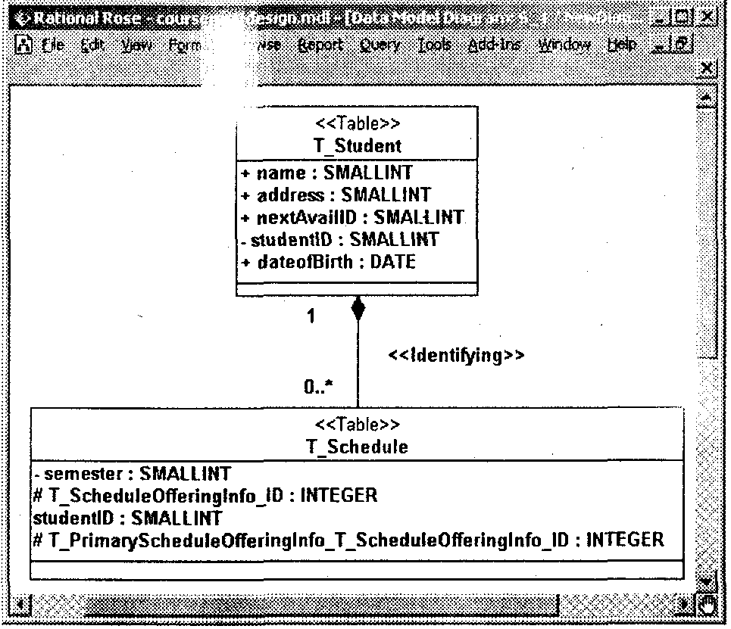
Рис. 4.37. Пример идентифицирующей связи
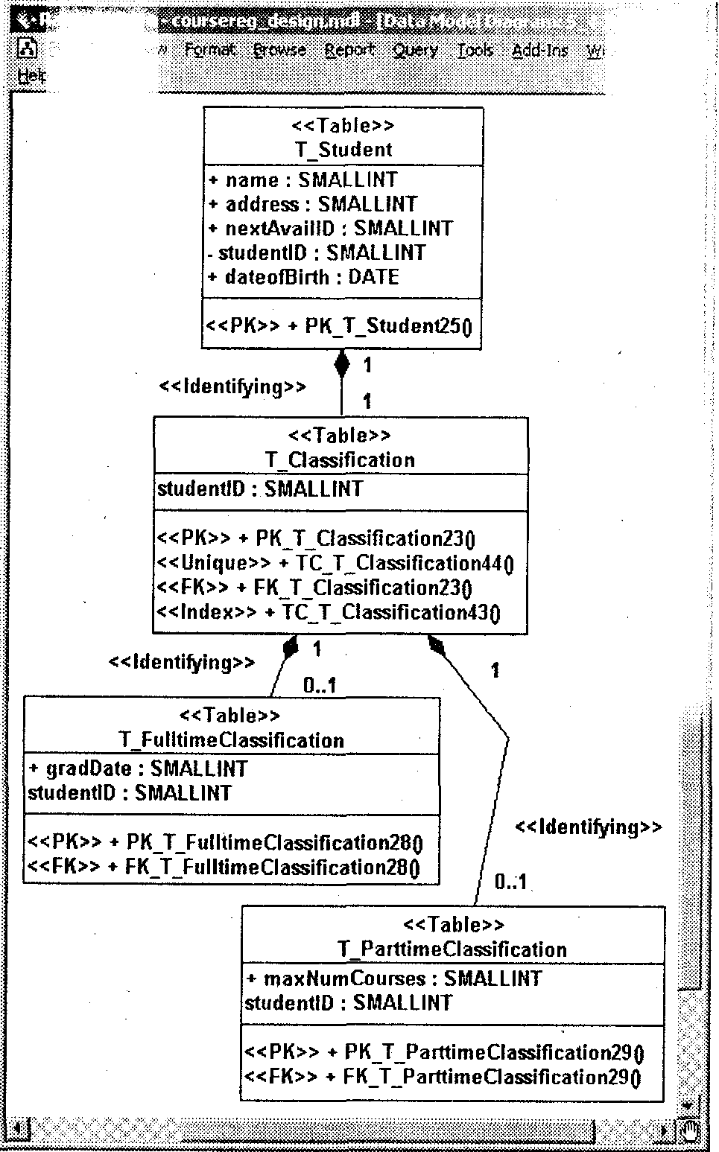
Рис. 4.38. Пример преобразования обобщения

! Следует запомнить
Целью объектно-ориентированного анализа является трансформация функциональных требований к ПО в предварительный системный проект и создание стабильной основы архитектуры системы. В процессе проектирования системный проект «погружается» в среду реализации с учетом всех нефункциональных требований.

S Основные понятия
Архитектурные механизмы, архитектурные уровни, классы анализа, проектные классы, процесс, поток.

? Вопросы для самоконтроля
- Перечислите правила формирования схемы базы данных из ERM.
- К каким последствиям для системы может привести отсутствие архитектурного анализа?
- Что дает использование образцов распределения обязанностей?
- Какие классы нуждаются в моделировании состояний?
- Охарактеризуйте достоинства и область применения методики анализа и проектирования Rational Unified Process.

Буч Г. и др. Язык UML. Руководство пользователя.: Пер. с англ. / Г. Буч, Дж. Рамбо, А. Джекобсон. - М.: ДМК, 2000.

